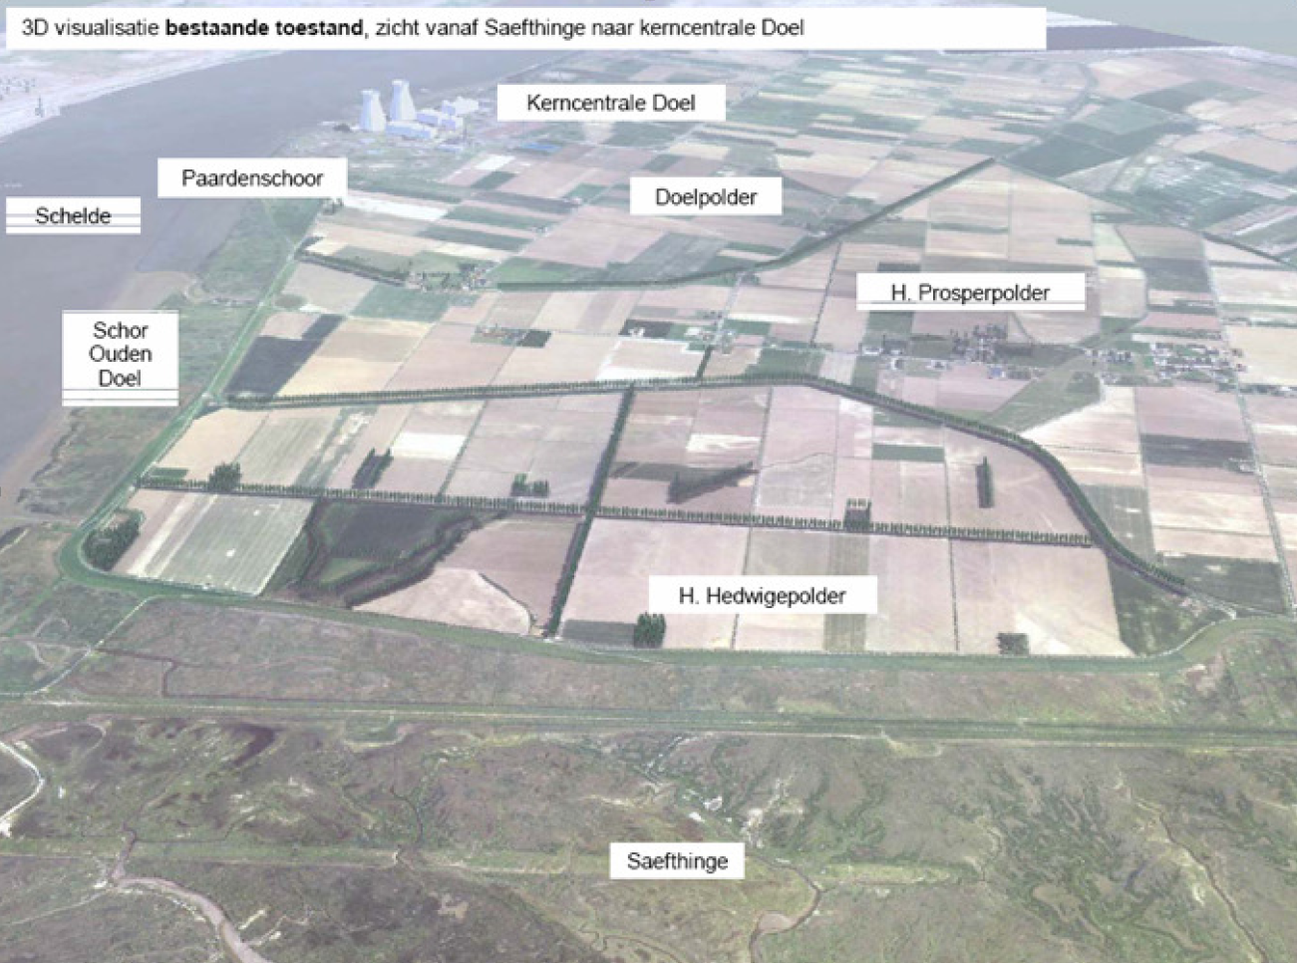
Bomenrijen op de Zeedijk van de Prosperpolder (+/- 1000 stuks)

